**RANCANG BANGUN APLIKASI *HELPDESK TICKETING SYSTEM***

**UNTUK PENANGANAN PERMINTAAN PENGGUNA TERHADAP DIVISI *INFORMATION******TECHNOLOGY***

**(Studi Kasus: CV. Mitra Jaya Group)**

Oleh:

Rayi Detriawan

16060123

Program Studi Teknik Informatika

Sekolah Tinggi Teknologi YBS Internasional

*e-mail;* rayidetriawan@gmail.com

ABSTRAK

CV Mitra Jaya Group merupakan perusahaan yang bergerak di bidang otomotif khususnya penjualan sepeda motor dan *spare* *part* resmi merk Honda. CV Mitra Jaya Group sendiri memiliki 34 cabang dealer resmi yang tersebar dipulau Jawa, Sumatera, Sulawesi dan Bali.

Berbagai macam masalah yang berkaitan dengan sistem *internal* maupun perangkat komputer sering ditemui pada cabang maupun *Head Office* CV Mitra Jaya Group. Sebagai contoh koreksi data, penambahan fitur pada sistem, perbaikan perangkat computer yang pengaduannya masih dilakukan lewat telepon atau *chatting* dan dinilai kurang efektif dalam menangani keluhan-keluhan tersebut. Permintaan yang diajukan terkadang datang dalam waktu yang bersamaan dan pengguna menuntut untuk bisa diselesaikan dalam waktu secepat mungkin. Hal tersebut dikarenakan pengguna tidak mengetahui permintaan lainnya yang diterima dan sedang dikerjakan oleh Divisi IT.

Oleh karena itu, penulis mengajukan Aplikasi *Helpdesk Ticketing System* yang dibuat untuk membantu Divisi IT dalam menyelesaikan permasalahan yang timbul diperusahaan. Secara garis besar aplikasi yang dikembangkan terdiri dari proses pencatatan keluhan, informasi status keluhan, pendistribusian tugas ke tim IT, informasi cara menyelesaikan keluhan, serta laporan. Metode yang digunakan pada pengembangan sistem ini yaitu dengan model *Waterfall* yang terdiri dari analisa kebutuhan sistem, desain sistem, penulisan kode program, pengujian program, dan pemeliharaan. Sistem didefinisikan dengan perancangan objek menggunakan konsep UML dan dibuat dengan berbasis *web* menggunakan bahasa pemograman PHP *framework* Laravel, *database* Mysql dan untuk mendapatkan layanan *helpdesk* yang lebih baik penulis memanfaatkan fitur gratis dari Google yaitu *Simple Mail Transfer Protocol* (SMTP) Gmail sebagai media notifikasi untuk meningkatkan kecepatan pengerjaan tiket.

**Kata Kunci : *Helpdesk;* *SMTP; Waterfall; PHP; Framework; Laravel*; *Mysql***

**PENDAHULUAN**

## Latar Belakang

Beberapa tahun belakangan ini sistem informasi berbasis *web* di Indonesia semakin dirasakan keberadaannya dalam menunjang kegiatan-kegiatan sehari-hari. Pengolahan data secara manual tentunya tidak bisa mengimbangi kebutuhan akan penyajian informasi yang cepat, tepat dan akurat. Saat ini pengolahan data dengan cara manual dinilai kurang efektif untuk penyediaan laporan dan informasi bagi perusahaan yang sedang berkembang dan memiliki transaksi yang beragam.

CV Mitra Jaya Group merupakan perusahaan yang bergerak di bidang otomotif khususnya penjualan sepeda motor dan *spare* *part* resmi merk Honda. CV Mitra Jaya Group sendiri memiliki 34 cabang dealer resmi yang tersebar dipulau Jawa, Sumatera, Sulawesi dan Bali. Dalam perjalanan penggunaan sistem informasi maupun perangkat komputer sering mendapat permasalahan-permasalahan yang jika tidak ditangani akan mengakibatkan adanya kemunduran kinerja. Untuk menyelesaikan masalah tersebut, cabang mengajukan permintaan terhadap Divisi IT melalui telepon atau *chatting*.

Divisi IT adalah sebuah departemen yang bertanggung jawab dalam pembangunan dan pengembangan perangkat lunak maupun perbaikan *hardware*. Selain itu, Divisi IT juga bertanggung jawab penuh terhadap permintaan yang diajukan oleh pengguna sistem internal dan perangkat komputer. Permintaan yang diajukan terkadang datang dalam waktu yang bersamaan dan pengguna menuntut untuk bisa diselesaikan dalam waktu secepat mungkin. Hal tersebut dikarenakan pengguna tidak mengetahui permintaan lainnya yang diterima dan sedang dikerjakan oleh Divisi IT. Semua permasalahan dan permintaan tidak dapat terkontrol karena sistem yang ada saat ini masih menggunakan telepon atau *chatting*. Sehingga perbaikan seringkali mengalami keterlambatan dalam segi waktu dan akibatnya dapat berdampak terhadap kinerja beberapa pengguna.

Berdasarkan permasalahan yang ditemukan, maka diperlukan sebuah solusi agar kinerja pada perusahaan tidak terganggu dan bisa membantu Divisi IT dalam melakukan permintaan pengerjaan. Salah satu cara yang dapat dilakukan yaitu dengan diadakannya rancangan bangun aplikasi *helpdesk ticketing system*. Aplikasi tersebut diharapkan dapat mengatasi semua masalah yang timbul sehingga membuat pekerjaan dapat berjalan dengan baik dan meningkatkan kinerja pada perusahaan.

## Rumusan Masalah

Berdasarkan uraian latar belakang di atas, penulis mengambil beberapa rumusan masalah yang ada pada objek penelitian antara lain:

1. Bagaimana perancangan dan pembangunan *Helpdesk Ticketing System* untuk layanan permintaan terhadap Divisi IT?
2. Bagaimana cara menanggapi laporan permasalahan *user* dengan cepat dan efisien ?
3. Bagaimana mengatasi laporan-laporan permintaan yang tidak terdokumentasi dengan baik ?

## Tujuan Masalah

Tujuan yang ingin dicapai dalam penelitian ini adalah sebagai berikut :

1. Merancang, membangun aplikasi *helpdesk ticketing system* untuk layanan permintaan keluhan pengguna terhadap divisi IT pada CV Mitra Jaya Group.
2. Meningkatkan efisiensi Divisi IT dalam menangani keluhan para pengguna.
3. Dapat memberikan solusi atas permasalahan yang muncul secara cepat.
4. Dapat memantau keluhan atau permintaan yang masuk dengan mudah.

## Batasan Masalah

Batasan masalah dalam penelitian ini yaitu :

Sistem tidak memiliki layanan registrasi, jika pengguna belum memiliki akun maka harus didaftarkan oleh SPV IT.

Aplikasi ini menggunakan bahasa pemograman PHP *(Hypertext Preprocessor)* dengan versi 7.2.4, *Framework* Laravel dengan versi 7.30.4, database Mysql dan menggunakan SMTP Google Mail untuk media notifikasi.

Hanya *Suppervisor* yang bisa menentukan teknisi yang akan melayani permintaan pengguna

**LANDASAN TEORI**

## Rancang Bangun

Rancang merupakan serangkaian prosedur untuk menerjemahkan hasil analisa dari sebuah sistem ke dalam bahasa pemrograman untuk mendeskripsikan dengan detail bagaimana komponen-komponen sistem diimplementasikan (Pressman, 2002).

1. **Business Process Modeling Notation (BPMN)**

Menurut Jeston dan Nelis (2006, p196) *Business Process Modeling Notation* (BPMN) adalah suatu notasi standar yang dapat berupa ikon atau gambar untuk digunakan di dalam pemodelan proses bisnis.

1. **Helpdesk**

*Helpdesk* pada dasarnya adalah sebuah *center point* dimana masalah atau *issue* dilaporkan dan diatur secara terurut dan diorganisasikan. Dari perspektif umum, *helpdesk* merupakan bagian pelengkap dari sebuah fungsi pelayanan, dan bertanggung jawab sebagai sumber dari pemecahan masalah atau *issue* lainnya. (*Helpdesk World, 2012*).

Menurut Wooten (2001), ”*Helpdesk is a formal organization that provides support function to users of the companies product, services, or technology*”. Jadi *helpdesk* merupakan bagian dari perusahaan yang menyediakan dokumen fungsi produk, servis atau teknologi dari perusahaan tersebut.

Berdasarkan definisi-definisi di atas dapat disimpulkan bahwa *helpdesk* merupakan sebuah bagian atau program aplikasi dalam perusahaan yang menangani pertanyaan dan keluhan dari pengguna sistem informasi perusahaan dengan menyediakan informasi serta solusi yang diperlukan.

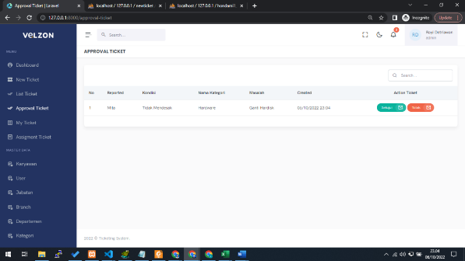

**IMPLEMENTASI DAN PENGUJIAN**

1. **Implementasi Antarmuka**

Berikut adalah interface / tampilan antarmuka dari aplikasi *helpdesk ticketing system* di CV. Mitra Jaya Group:

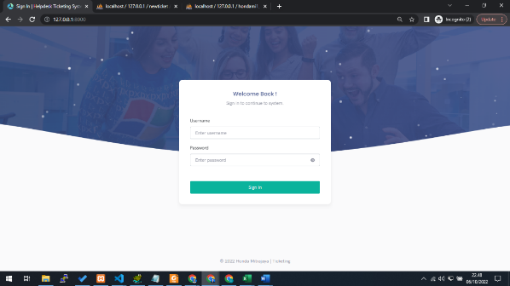

Gambar 3.1 Halaman Login

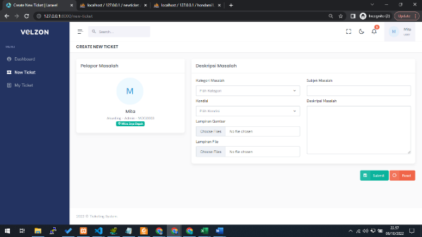

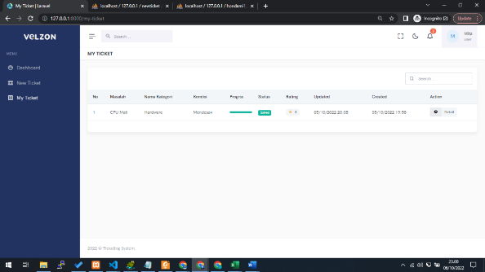Gambar 3.2 Input Tiket

Gambar 3.3 My Tiket

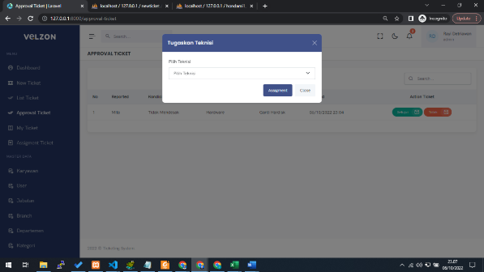Gambar 3.4 Approval Tiket

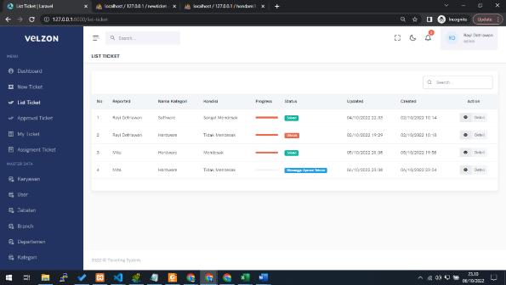Gambar 3.5 Assigment Tiket

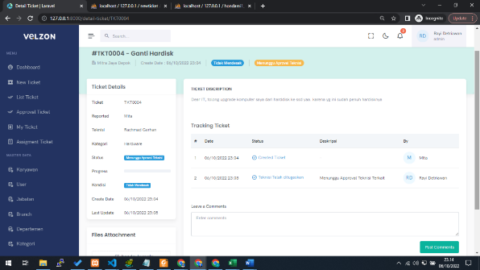Gambar 3.6 List Tiket

Gambar 3.7 Detail Tiket

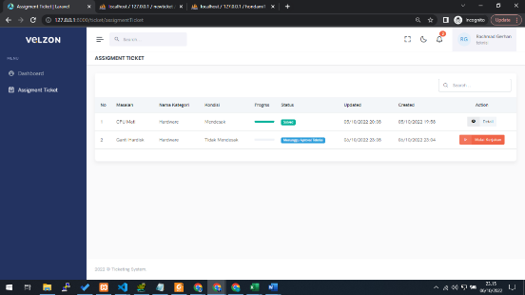

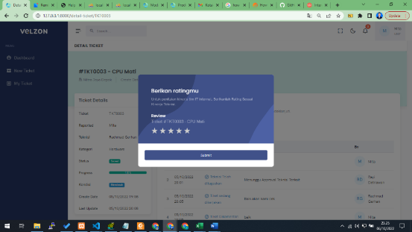Gambar 3.8 My Assigment Tiket

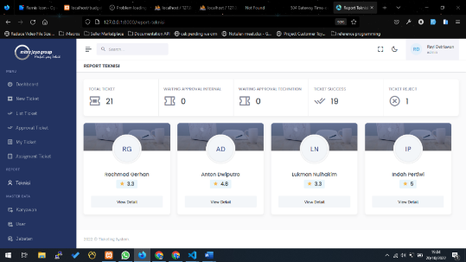Gambar 3.9 Review Tiket

Gambar 3.10 Report Tiket

1. **Pengujian Sistem**

Setelah dilakukan Perancangan dan implementasi, selanjutnya akan dilakukan pengujian aplikasi untuk menguji apakah aplikasi yang dibuat sudah sesuai dengan yang diharapkan. Metode yang dilakukan dalam pengujian ini adalah metode pengujian *Blackbox*. Metode Pengujiam *Blackbox* Memfokuskan pengujian pada fungsionalitas - fungsionalitas tanpa pengujian kode program.

|  |
| --- |
| Skenario : Memasukan email dan password yang sudah terdaftar  Test Case : Memasukkan Username MJG0001 Password 12345678.  Hasil yang diharapkan : Masuk ke halaman utama.  Hasil Pengujian : Sesuai Harapan.  Ket : Sesuai |
| Skenario : Memasukan email dan password yang belum terdaftar  Test Case : username dan password dikosongkan  Hasil yang diharapkan : Sistem akan menolak akses login dan menampilkan pesan “Username atau Password salah!”  Hasil Pengujian : Sesuai Harapan.  Ket : Sesuai |
| Skenario : SPV IT memilih salahsatu teknisi yang akan ditugaskan mengerjakan tiket baru  Test Case : Pilih Teknisi yang akan menerima tiket  Hasil yang diharapkan : Data valid, notifikasi email ke teknisi terkait masuk, data berhasil disimpan.  Hasil Pengujian : Sesuai Harapan.  Ket : Sesuai. |

Berdasarkan hasil pengujian pada item dengan beberapa kasus diatas, maka dapat disimpulkan bahwa seluruh fungsi program diatas berjalan dengan baik dan sesuai dengan yang diharapkan. Namun, tidak menutup kemungkinan akan ditemukan kesalahan dan gangguan program pada waktu yang akan datang, sehingga akan dibutuhkan proses pemeliharaan dan perbaikan (maintenance) pada program aplikasi ini.

**KESIMPULAN**

Berdasarkan hasil dari analisis, implementasi dan pengujian yang telah dilakukan oleh penulis, maka dapat disimpulkan beberapa hal antara lain :

1. Hasil pengujian yang sudah dilakukan maka dapat disimpulkan bahwa aplikasi *helpdesk ticketing system* di CV. Mitra Jaya Group secara keseluruhan telah selesai dan siap untuk dipakai.
2. Aplikasi *helpdesk ticketing system* di CV. Mitra Jaya Group sudah dirancang sesuai dengan kebutuhan yang ada pada perusahaan.
3. Sistem telah dicoba diimplementasikan di CV. Mitra Jaya Group untuk melayani permintaan dari pengguna. Namun masih perlu diadakannya konfigurasi server untuk bisa di akses seluruh cabang CV. Mitra Jaya Group.

**SARAN**

Berdasarkan dari kesimpulan yang didapatkan dari penelitian, penulis mencoba memberikan saran untuk mengembangkan aplikasi *helpdesk ticketing system* di CV. Mitra Jaya Group ini menambahan fitur baru seperti notifikasi *realtime* dengan Pusher, notifikasi dengan *whatsapp* untuk lebih mempermudah interaksi antara pengguna dan aplikasi.

**DAFTAR PUSTAKA**

Abdul Kadir. 2003. Pengenalan Sistem Informasi. Yogyakarta: Andi.

Alatas, H. (2013). Responsive Web *Design* dengan PHP dan Bootstrap. Jakarta: CV.Lokomedia.

Bahrudin, Ryan, M., Ridwan, M., & Darmojo, S., Hardjito. Penerapan *Helpdesk* *Ticketing* *System* Dalam Penanganan Keluhan Penggunaan Sistem Informasi Berbasis Web. JUTIS Vol. 7 No. 1, April 2019. e-ISSN: 2656-0860, p-ISSN: 2252-5351.https://doi.org/10.33592/jutis.Vol7.Iss1.147

Hariyanto, M., Kholiq, M., Yani, A., & Narti, N. (2020). PERANCANGAN SISTEM INFORMASI *HELPDESK* *TICKETING* BERBASIS WEB PADA PT. HFSA TANGERANG. INTI Nusa Mandiri, 14(2), 225-230. https://doi.org/10.33480/inti.v14i2.1763

Helpdesk World. 2002. What is a *Help* *Desk*. Diambil kembali dari *Helpdesk* *World*: https://www.help-desk-world.com/help-desk.htm.

Jogiyanto H.M. 2004. Teori dan Aplikasi Komputer. Andi. Yogyakarta.

Kadir, Abdul. 2003. Pengenalan Sistem Informasi. Yogyakarta: Andi.

Kadir, Abdul. 2013. Pengertian CSS. Tersedia dalam : Buku Pintar Programer Pemula PHP. Yogyakarta. Mediakom.

Kadir, Abdul. 2013. Pengertian Javascript. Tersedia dalam : Buku Pintar Programer Pemula PHP. Yogyakarta. Mediakom.

Kadir, Abdul. 2013. Pengertian MySQL. Tersedia dalam : Buku Pintar Programer Pemula PHP. Yogyakarta. Mediakom.

Ladjamudin, A, B., 2005, Analisis dan Desain Sistem Informasi, Graha Ilmu, Yogyakarta.

McLeod, R . 2002, Sistem Informasi Manajemen, Prenhallindo, Jakarta.

Nidhra, Srinivas dan Dondeti, Jagruthi. 2012, *Black Box And White Box Testing Techniques* –A *Literature Review*, *International Journal of Embedded Systems and Applications* (IJESA) Vol.2, No.2, 8-9.

Pressman, R.S., 2002, Rekayasa Perangkat Lunak, Buku Satu, diterjemahkan oleh: Harnaningrum L.N., Andi, Yogyakarta.

Shalahuddin, M dan Sukamto, R.A. 2011. Modul Pembelajaran Rekasaya Perangkat Lunak Terstruktur dan Beorientasi Objek. Modula. Bandung.

Setiawan, D. 2017. Buku Sakti Pemograman Web: HTML, CSS, PHP, MYsql, dan Javascript. Yogyakarta: Start Up.

Sucipto,S.Kom, Konsep dan Teknik Pengembangan Sistem Berbasis Teknologi Informasi. Gramedia, Jakarta, 2011.

Syukriah, F. 2007. Evaluasi Pemanfaatan IT *Helpdesk* dan Manajemen. IT, 2.

Wardhani, R., Utami, M., & Saputra, I. (2020). SISTEM INFORMASI *HELPDESK TICKETING* PADA PT. BANK MEGA Tbk. Jurnal Ilmiah Matrik, 22(2), 201-207. https://doi.org/10.33557/jurnalmatrik.v22i2.868

Whitten, Jeffrey L, et al, Metode Desain & Analisis Sistem, Edisi 6, Edisi International, Mc GrawHill, ANDI, Yogyakarta: 2004

Wibowo. 2007. Manajemen Kerja. Edisi Kelima. Depok: PT. Raja Grafindo Persada.